Німеччина – стратегічний партнер України у відновлюваній енергетиці!
Взаємовигідні напрями співпраці України та Німеччини обговорили Голова Держенергоефективності Сергій Савчук разом із в.о. Голови Комітету ВРУ з питань ПЕК Олександром Домбровським, екс-депутатом Бундестагу та президентом "Energy Watch Group" (http://energywatchgroup.org) Ханс-Йозефом Феллом, а також представниками профільних асоціацій та компаній.
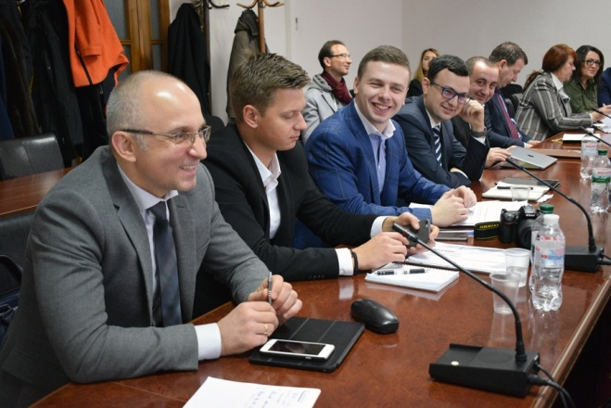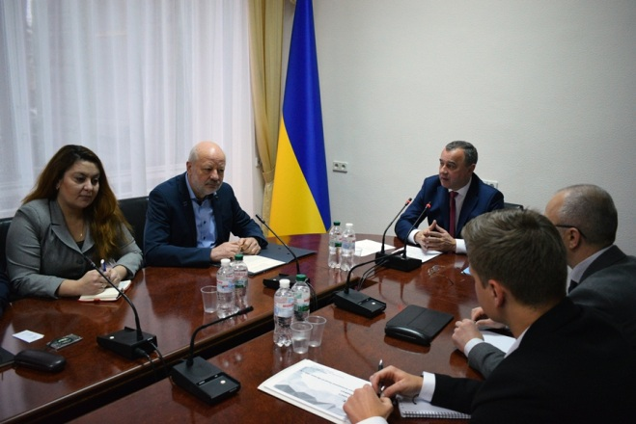
С. Савчук відзначив здобутки тісної співпраці Держенергоефективності з німецькими партнерами, зокрема в рамках Проектів GIZ, та наголосив на важливості поглиблення двостороннього співробітництва у відновлюваній енергетиці.
У 2016 р. Німеччина увійшла в ТОП-5 країн світу за обсягом інвестицій у відновлювану енергетику. Особливо успішною є сфера виробництва «чистої» електроенергії. Станом на початок 2017 р. встановлена потужність об’єктів відновлюваної електроенергетики у Німеччині склала 104,7 ГВт, у тому числі ВЕС - 49,7 ГВт, СЕС - 40,9 ГВт.
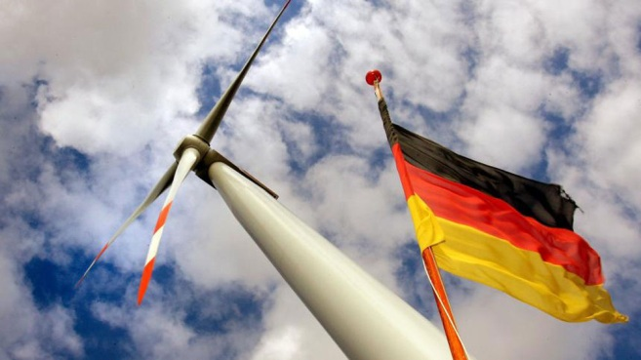
Ханс-Йозеф Фелл поділився своїм баченням успішної політики розвитку «чистої» енергетики та розповів про проведене експертами «Energy Watch Group» дослідження щодо можливостей переходу на 100% електроенергії з відновлюваних джерел.
За підсумками зустрічі учасники домовилися розглянути пропозицію Ханса-Йозефа Фелла щодо створення українсько-німецької платформи, в рамках якої урядовці, парламентарі, бізнес та експерти обох держав мали б можливість розробляти ефективні рішення для стимулювання розвитку відновлюваної енергетики в Україні.
Управління комунікації та зв’язків з громадськістю

